RAPORT
- Monitoring.
- Cele ćwiczenia:
Poznanie do jakich celów wykorzystujemy monitoring.
Jak konfigurujemy monitoring.
Typy kamer, rejestratorów.
- Opis wykonywanych czynności
Monitoring wizyjny czyli systemy monitoringu oparte na kamerach i technologii zapisywania obrazu, odgrywa kluczową rolę w dzisiejszych czasach z wielu powodów:
- Data center – wydajność, dostępność, obciążenie
Monitoring pozwala kontrolować działanie serwerów i sieci, zapobiegając przeciążeniom.
- Biuro firmy – awarie, SLA, uptime
Pomaga szybko wykrywać i reagować na problemy z dostępem do sieci i usług.
- Sieci ISP – przepustowość, błędy, jakość usług
Umożliwia utrzymanie jakości połączeń klientów i wykrywanie usterek.
- Sieci Wi-Fi – zasięg, interferencje, liczba klientów
Pomaga w optymalizacji pokrycia i wydajności bezprzewodowej sieci.
- Zdalne lokalizacje – dostęp, opóźnienia, połączenia VPN
Ułatwia zarządzanie siecią w oddziałach bez stałej obsługi IT.
- Bezpieczeństwo – wykrywanie ataków, anomalie, logi
Monitoring umożliwia szybkie zauważenie podejrzanych działań i incydentów.

Nagrywarki monitoringu można podzielić na dwie główne kategorie:

DVR (Digital Video Recorder)
- Obsługuje kamery analogowe (np. poprzez przewód koncentryczny).
- Obraz jest przetwarzany i kompresowany bezpośrednio w rejestratorze.
- Wymaga osobnych kabli do zasilania i obrazu.
- Zazwyczaj tańszy, ale z mniejszą jakością obrazu.
- Ograniczona funkcjonalność sieciowa (np. mniej opcji zdalnego dostępu).
- Liczba obsługiwanych kamer zależy od ilości kanałów (np. 4, 8, 16).

NVR (Network Video Recorder)
- Obsługuje kamery IP – cyfrowe, podłączane przez sieć Ethernet.
- Obraz jest przetwarzany w kamerze, rejestrator tylko go zapisuje.
- Możliwość zasilania kamer przez PoE (Power over Ethernet) – jeden kabel.
- Zazwyczaj lepsza jakość obrazu i większe możliwości analityczne.
- Łatwiejszy dostęp zdalny i integracja z systemami monitoringu.
- Również klasyfikowany wg liczby kanałów (np. 8, 16, 32...).
Rodzaje kamer:

Kamery do DVR (analogowe – CVBS, HD-CVI, HD-TVI, AHD)
- Kopułkowe (Dome)
  - Montaż sufitowy
  - Dyskretne, odporne na wandalizm (wandaloodporne wersje)
  - Wewnątrz i na zewnątrz
- Tubowe (Bullet)
  - Montaż naścienny
  - Zwykle z dłuższym zasięgiem IR
  - Widoczne – działa odstraszająco
- Obrotowe (PTZ – Pan Tilt Zoom)
  - Sterowane z poziomu DVR
  - Możliwość zdalnego obracania i zoomu
  - Stosowane do dużych przestrzeni, parkingów
- Box (kamera skrzynkowa)
  - Profesjonalne, często z wymienną optyką (np. obiektywy C/CS-mount)
  - Wymagają osobnej obudowy zewnętrznej
  - Używane np. w bankach, w kontrolowanych warunkach

Kamery do NVR (IP)
- Kopułkowe IP (Dome IP)
  - Tak jak w wersji analogowej, ale z cyfrowym obrazem
  - Często z dodatkowymi funkcjami: mikrofon, slot SD, PoE
- Tubowe IP (Bullet IP)
  - Dłuższy zasięg, szczelne (IP66/IP67)
  - Popularne na zewnątrz

- PTZ IP (sieciowe obrotowe)
  - Pełne sterowanie przez NVR/web
  - Zaawansowane funkcje: auto-tracking, patrol, zoom optyczny
- Kompaktowe (Cube, Mini)
  - Małe IP kamery, często Wi-Fi
  - Wbudowane audio, mikrofon, detekcja ruchu
  - Do domowego użytku, łatwy montaż
- Kamery typu Fisheye (360°)
  - Oferują pełne pole widzenia (widok panoramiczny)
  - Często z funkcją „de-warping” (prostowanie obrazu)
  - Stosowane w sklepach, holach, open space
- Kamery termowizyjne / Dualne (termiczne + optyczne)
  - Pracują w całkowitej ciemności, reagują na ciepło
  - Droższe, używane w ochronie obwodowej, energetyce
  - Często z analizą AI (np. pożary, obecność ludzi)
Dzisiaj mam przyjemność pracowania z rejestratorem HIKVISION NVR HWM-4104MH, switchem HIKVISON DS-3E0106P-E/M oraz dwoma kamerami HIKVISOON HWI-B121H.
Z parametrów technicznych kamer mogę na pewno wymienić:
- Typ zasilania: 12 VDC / PoE: 802.3af, Class 3
- Rozdzielczość 1920 × 1080 @25 kl./s
- Obiektyw stałoogniskowy 2,8 mm
- Kąt widzenia
- Poziomy kąt widzenia: 114.8°
- Pionowy kąt widzenia: 62°
- Ukośny kąt widzenia: 135.5°
A z parametrów rejestratora wymienię:
- Ilość kanałów: 4 kanały
- Maksymalna rozdzielczość kamer: do 8Mpx
- Format kompresji: H.265+/H.265/H.264+/H.264/MPEG4
- Ilość dysków/pojemność TB: 1 dysk/do 6 TB
- Wejścia/wyjścia wideo: HDMI/VGA (4K/do 1920 x 1080)
- Wejścia/wyjścia audio: RCA
- Pozostałe interfejsy: 1 x RJ45, 2 x USB
- Funkcje: Detekcja ruchu, dwa strumienie wideo
- Zasilanie: 48 V DC

Oraz parametry switcha:
- Zarządzalny: NIE
- Porty LAN 100Mb/s: 6
- Porty LAN z PoE: 4
- Moc portów PoE: 4x30W
- Łączna moc PoE: 35W
Rodzaje PoE
Standard PoE | Nazwa | Moc maksymalna (na port) | Napięcie [V] | Prąd maks. [A] | Przykładowe zastosowanie
IEEE 802.3af | PoE | 15,4 W | 44–57 V | ~0,35 A | Kamery IP, telefony VoIP, AP Wi-Fi
IEEE 802.3at | PoE+ | 30 W | 50–57 V | ~0,6 A | PTZ kamery, AP Wi-Fi z dużym zasięgiem
IEEE 802.3bt | PoE++ | 60 W (Typ 3) | 50–60 V | ~1,2 A | Monitory IP, wyświetlacze, kamery dualne
IEEE 802.3bt | PoE++ | 100 W (Typ 4) | 50–60 V | ~2 A | Systemy wideodomofonowe, panele LED, IoT

Skonfigurowałem rejestrator i wykonałem zadania tj. ustawienie obszaru prywatnosci, datakcja ruchu, alarm przy utracie obrazu.
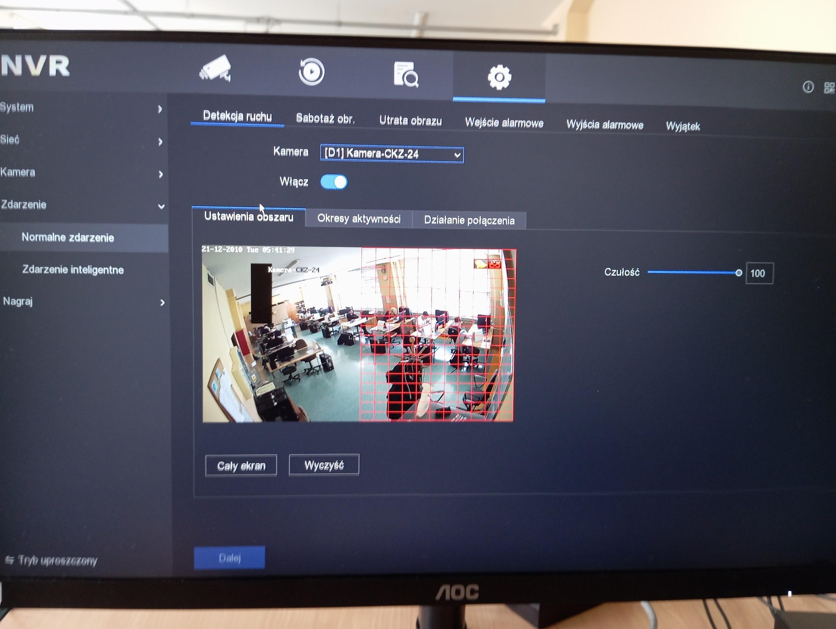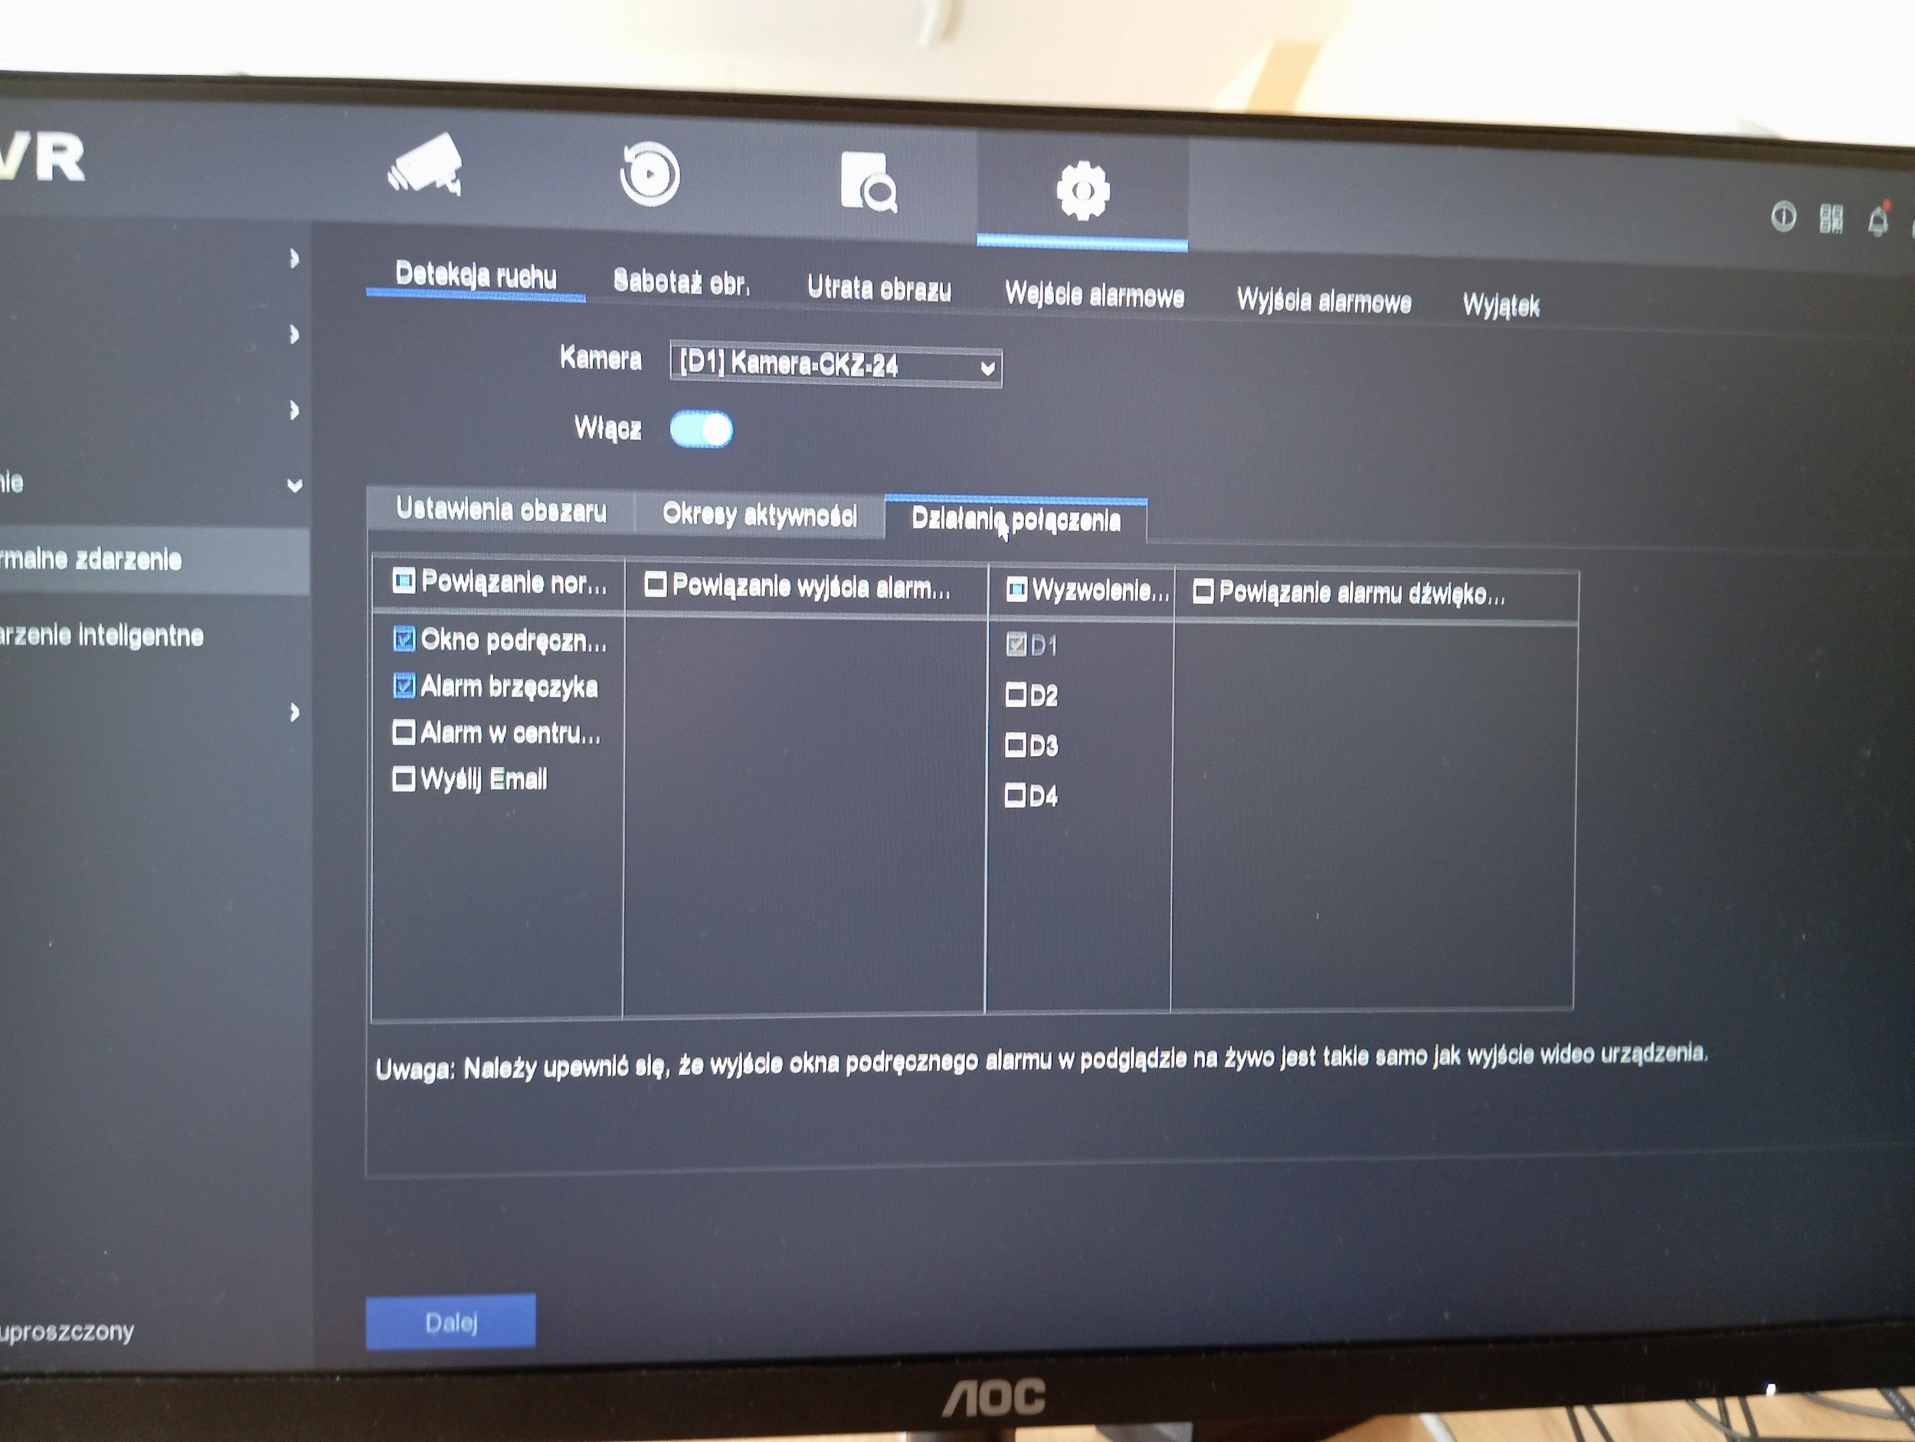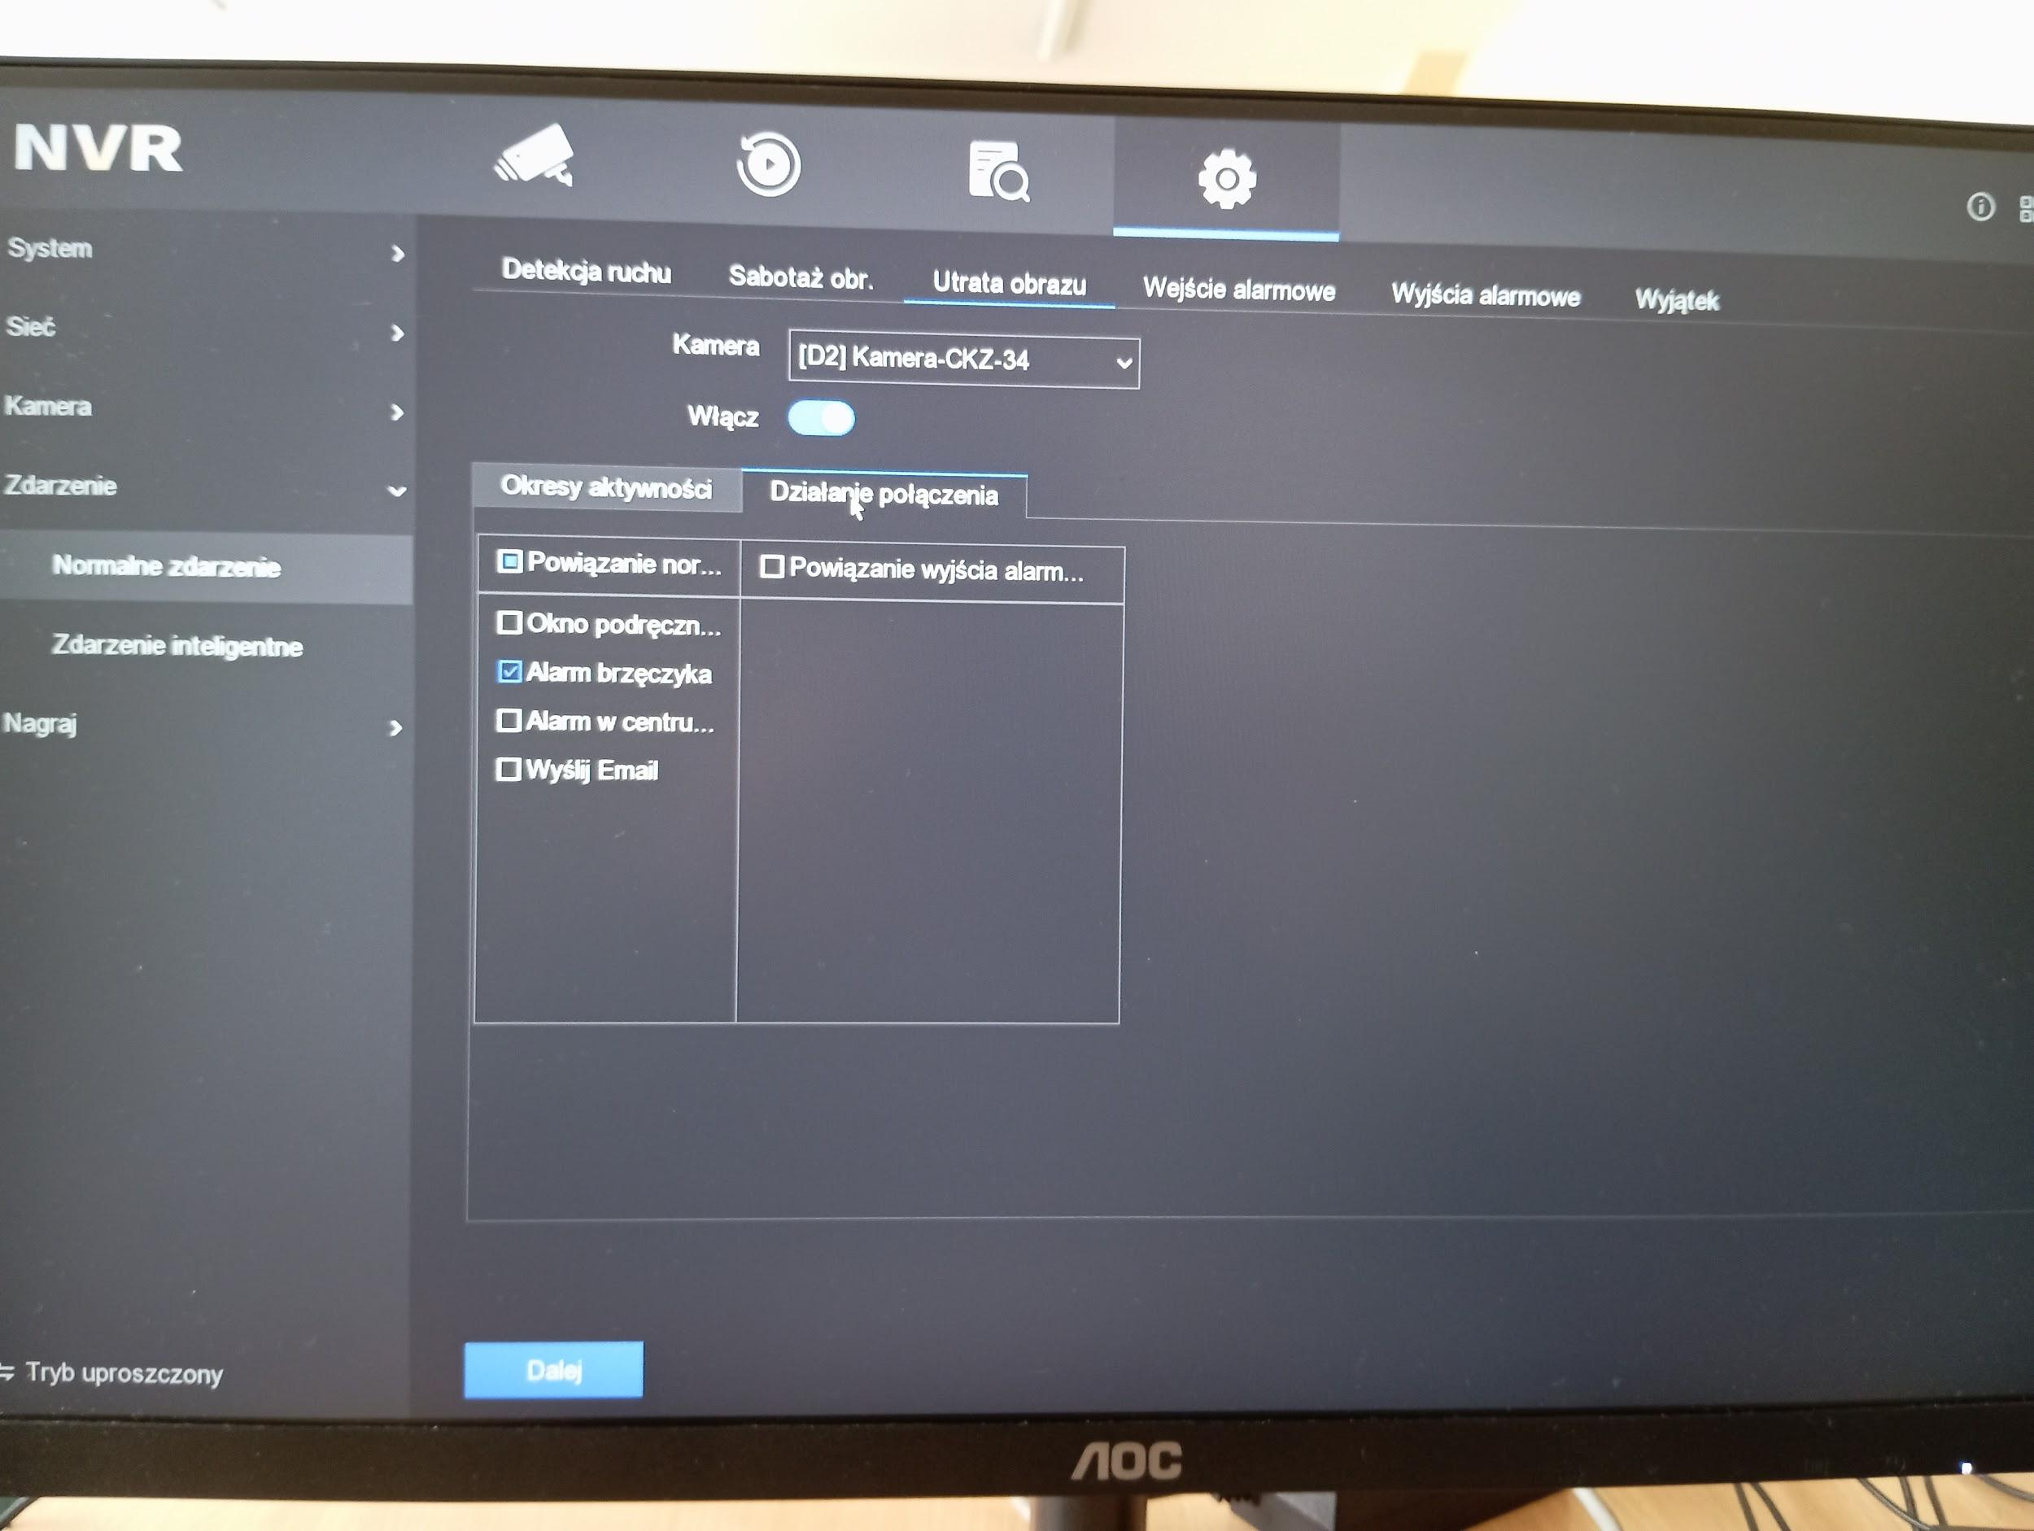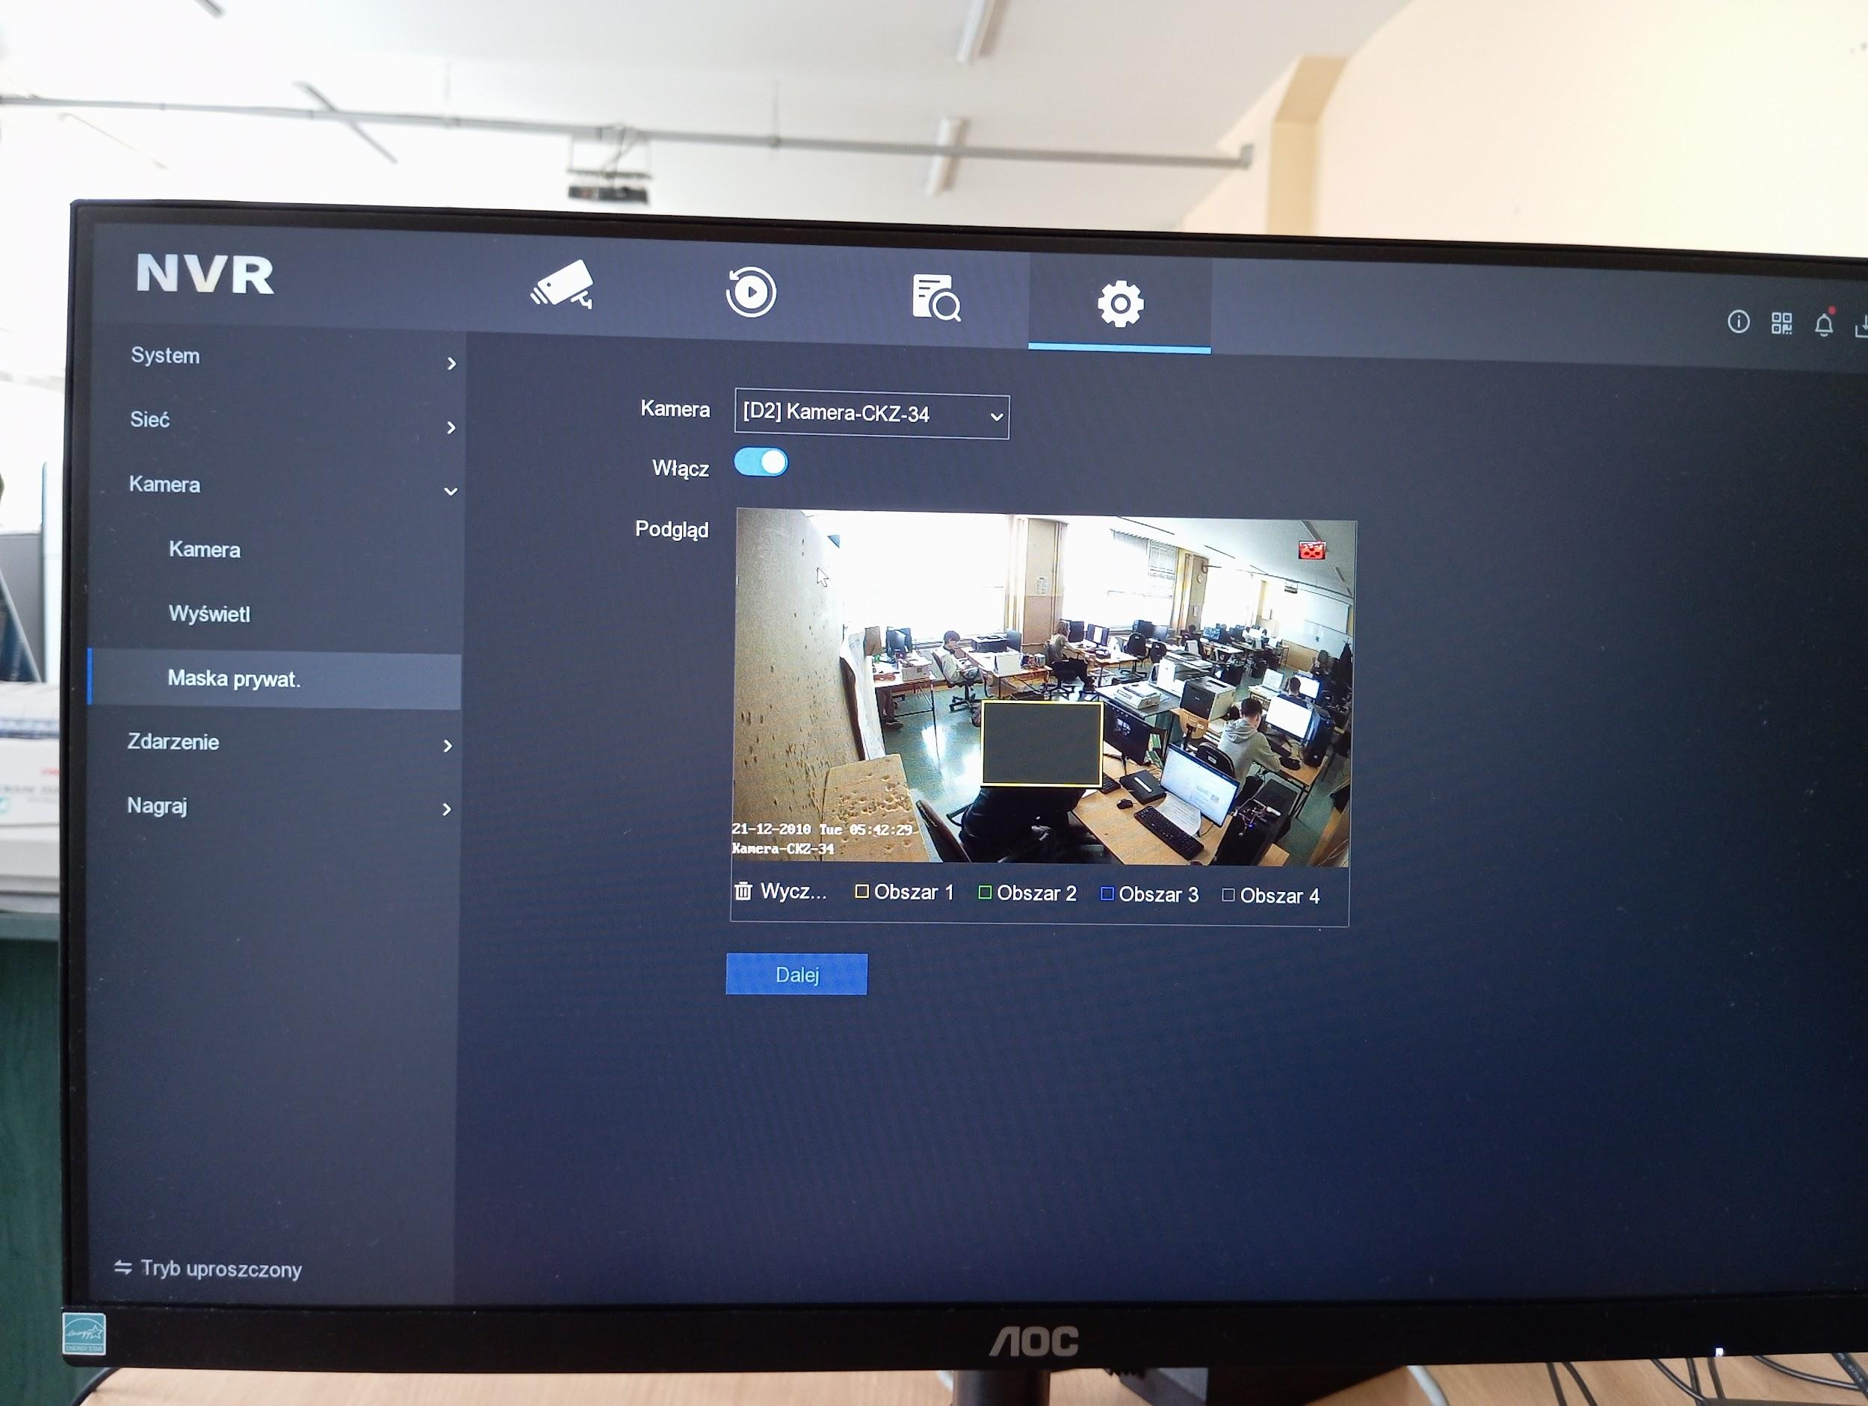
zgrałem nagranie wideo i pokazałem nauczycielowi

